2013 год объявлен годом здорового образа жизни. Поэтому в рамках дня здоровья в 6Б классе состоялся классный час на тему «Что такое здоровье?» Карасев Дима рассказал о том, как быть здоровым. Пономарева Виктория в белом халате исполнила роль врача, познакомив ребят с профилактикой туберкулеза. А Балабушкин Алексей выступил с докладом о вреде наркотиков. Фомин Федор принимал активное участие в дискуссиях по данным вопросам. Надеемся, что обучающиеся 6Б будут вести здоровый образ жизни.

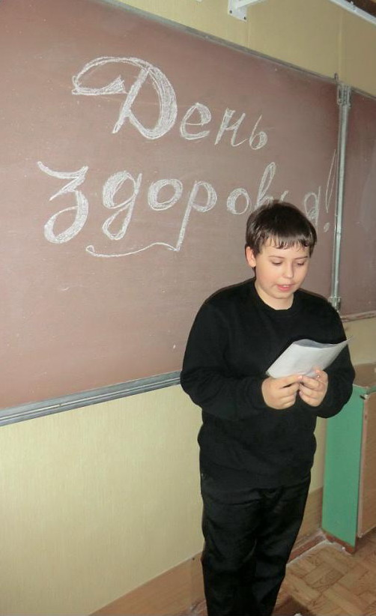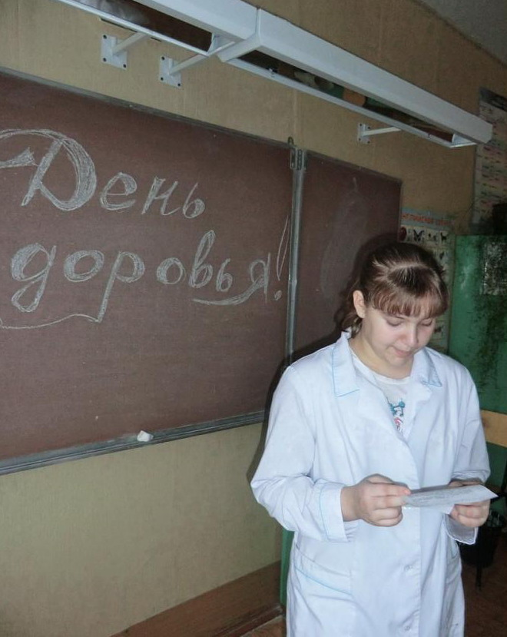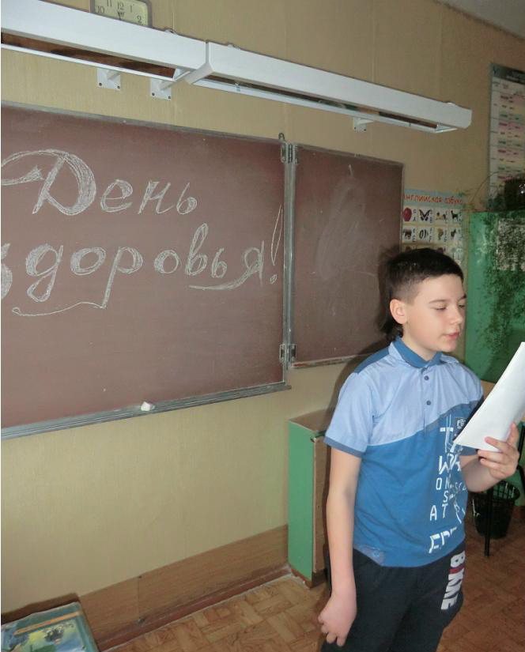

А после классного часа все пошли в спортивный зал, где состоялся турнир по баскетболу. Команда нашего класса одержала безукоризненную победу над командой 6А. Ребята играли замечательно, ощущая поддержку своих одноклассников и классного руководителя. Именно такие мероприятия помогают сплачивать коллектив, воспитывают чувство сопереживания.

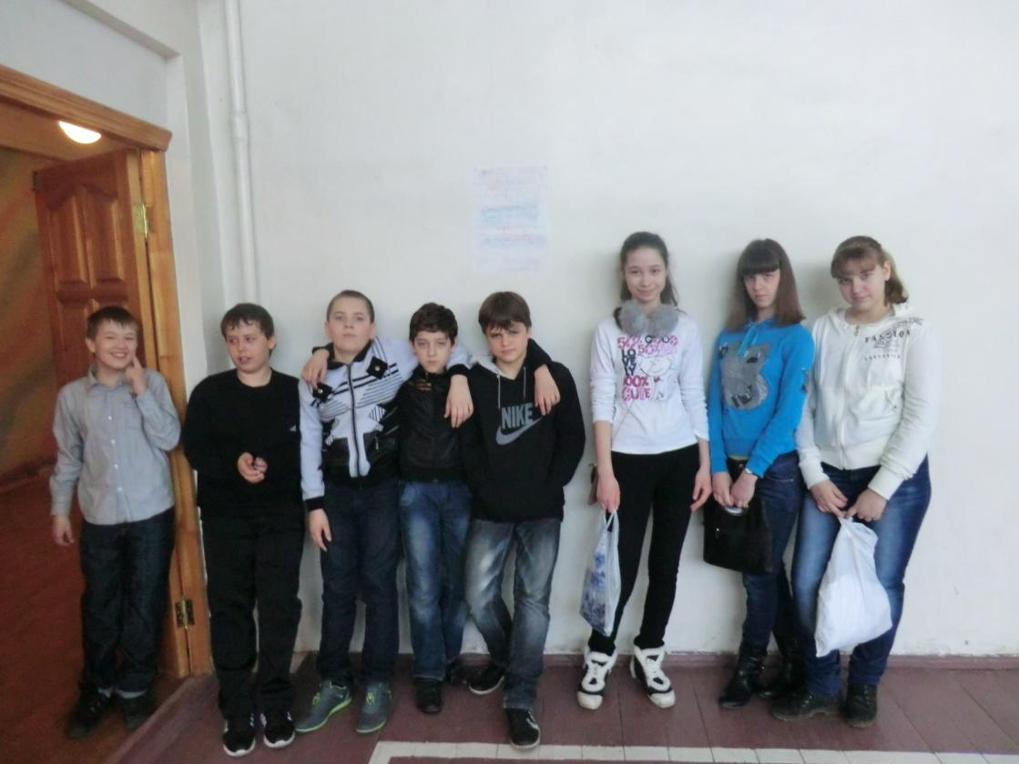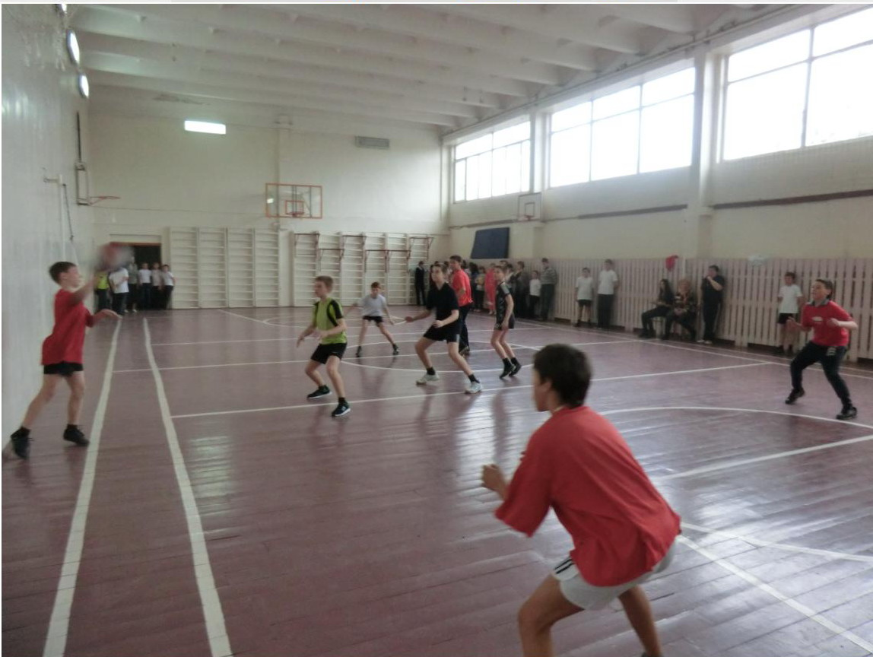

Группа поддержки. В игре.

